RELATÓRIO TÉCNICO fINAL

<Tomada inteligente>
EMPRESA <nome da empresa>

Aluno: <Renan Gomes Rosa Luís Eduardo do P Vargas e Juan C Senefonte >
Curso Tecnólogo em Manutenção de Aeronaves
Professor Orientador: < Alexandre Zaramela >

São José dos Campos
<dezembro de 2020>
RELATÓRIO TÉCNICO FINAL
EMPRESA <nome da empresa>

Este trabalho teve início com “um problema do dia-dia” em uma empresa de manutenção de aeronave, neste trabalho estamos desenvolvendo uma solução.
São José dos Campos
<dezembro de 2020>
APROVAÇÃO

RELATÓRIO TÉCNICO FINAL: < Tomada inteligente >

<Renan Gomes Rosa>

Resumo: Apresentar uma solução técnica para fornecer energia elétrica para dispositivos ou maquinas, remotamente ou com programações especifica.

Palavras-chave: Facilidade, Smart e elétrica

___________________________________
<nome cordenador >
Coordenador do curso de manutenção de aeronaves- FATEC-SJC

___________________________________
< Alexandre Zaramela >
Orientador do projeto integrador – FATEC-SJC

___________________________________
<Juan Carlos Senefonte >
Supervisor do trabalho

___________________________________
<Renan Gomes Rosa e Luís Eduardo do Prado Vargas>
Estudante – FATEC-SJC

São José dos Campos
< dezembro de 2020 >
SUMÁRIO
1. Introdução 6
2. EXEMPLO DO PRODUTO 7
3. Descrição das atividades realizadas 9
3.1 Primeira atividade 9
4. PENSANDO NO CLIENTE 10
5. UTILIDADES DA tomanda inteligente 14
6. Conclusão 17
7. GESTÃO DE GASTOS 18
8. Referências Bibliográficas 19
APÊNDICES E ANEXOS 20

Introdução
Apresentação de uma tomada elétrica programável, com acesso remoto e memória de programação.
Esse dispositivo se trata de uma tomada elétrica, com plug padrão NBR 14136, com um sistema de Wi-Fi interno, para se comunicar em redes de internet wireless padrão IEEE 802.11B/G/N.
O Sistema elétrico para alimentação da tomada pode ser uma rede 127 ou 220V.
A saída de controle depende da tensão de alimentação da entrada, com um limite Máximo de 16ª, fornecendo uma potência nominal de 2.000 W @ 127V ou 3.520 W @ 220V (para cargas resistivas).
A tomada Smart depois de ligada na rede elétrica, precisa se conectar à uma rede Wi-Fi para começar a operar remotamente.

EXEMPLO DO PRODUTO

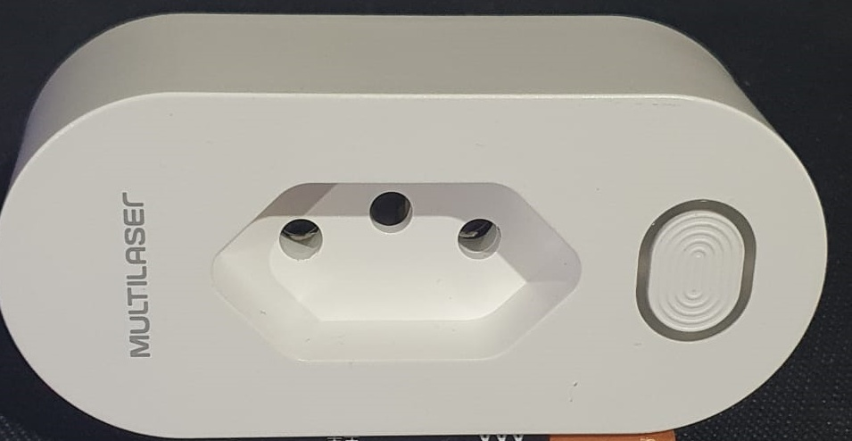

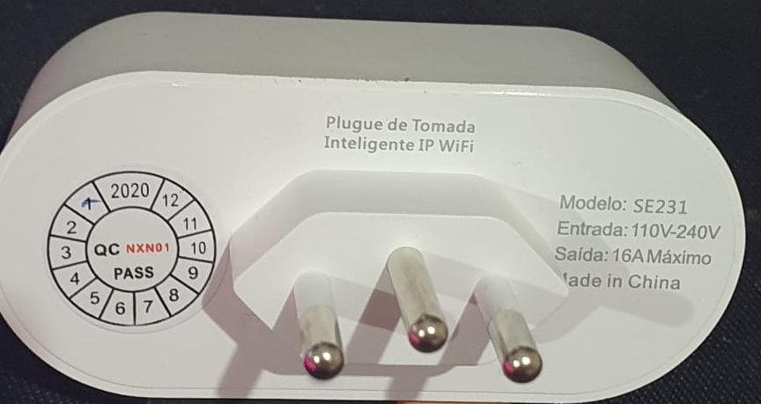

Tomada Smart Multilaser modelo SE231

Descrição das atividades realizadas

Primeira atividade
No primeiro momento do trabalho foi compreender a necessidade do cliente, após compreensão do problema trabalhamos para desenvolver uma solução simples, porém ao longo projeto fomos encontrando desafios para aplicar nossa solução, no caso da Digex por ser uma empresa e utilizar maquinas que na maioria das vezes consumo de energia muito maior que o padrão, tivemos que adaptar nossa solução.
Segunda Atividade
Tendo ideia já formada para realização do projeto, só adaptamos para necessidade do nosso cliente.

PENSANDO NO CLIENTE

Para uso com cargas elétricas de maior demanda de potência elétrica, cargas com baixo fator de potência, ou cargas com tensão de alimentação acima do especificado dos dispositivos, se faz necessário ligar em serie com os dispositivos um sistema de manobra elétrica de acordo com a necessidade. Existem inúmeros dispositivos de manobra elétrica,
EX: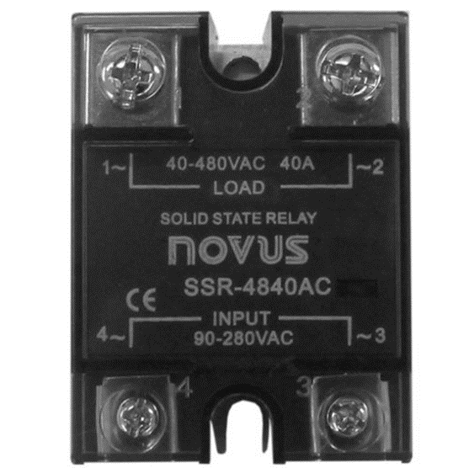

Rele SSR isolador A/C – A/C.
Tensão de entrada: 90 ~280 VAC

Tensão de controle: 40~480 VA
Corrente máxima: 40A

1 - Saída Direta – Alimentação direta AC, conforme tensão de alimentação do dispositivo, com corrente máxima do acionamento de 10A, para cargas resistivas.

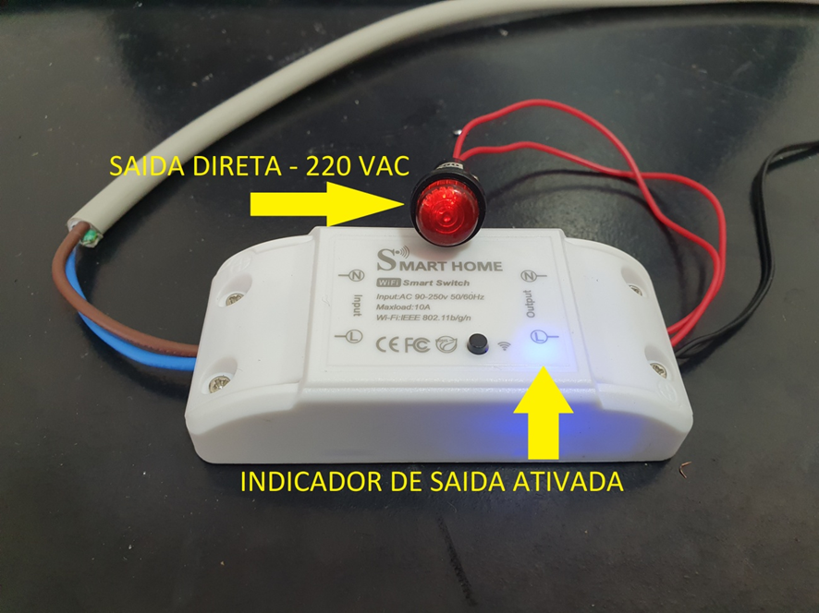

2 - Saída isolada, com rele reversível, contato seco.
Nesse exemplo, está sendo usado um rele reversível, com um contato N/A e um contato N/F, com tensão máxima admitida de 400V e corrente de 20A para cargas resistivas.

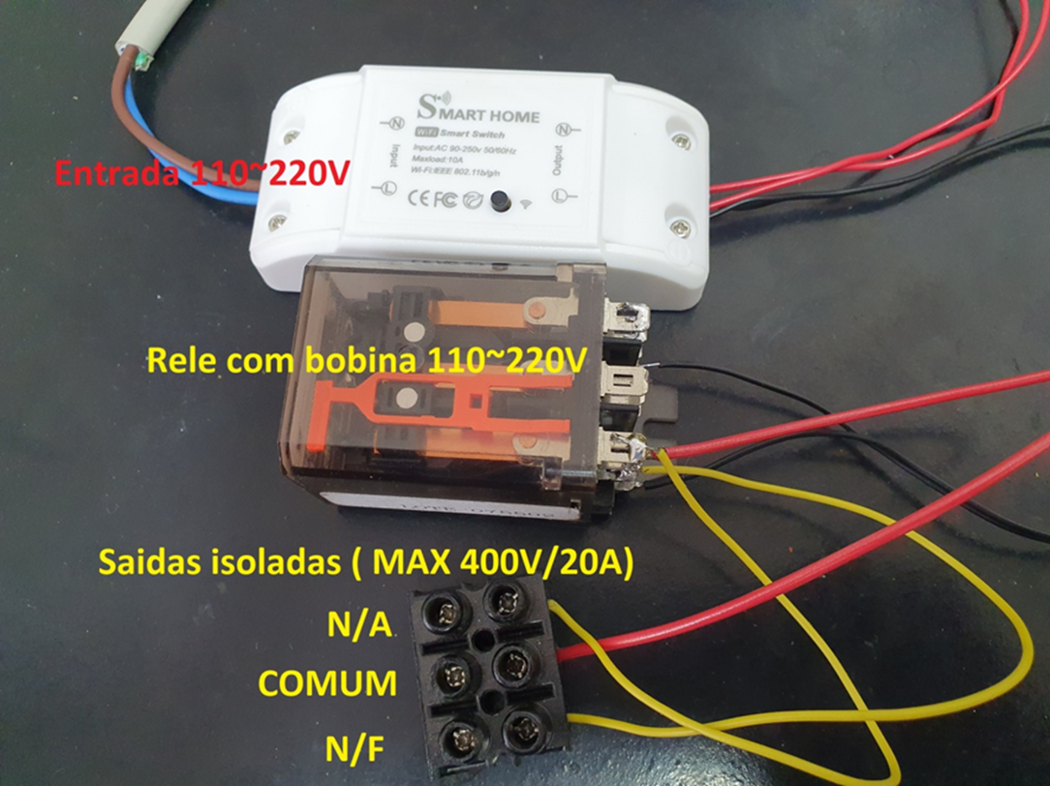

3 – Saída com rele temporizado, com opção de ativar / desativar a carga depois de um tempo pré-programado após receber o sinal de ativação.

Essa função é utilizada em cargas que não podem sofrer acionamento repetitivos cargas indutivas ou sistema com equalização de tensão.

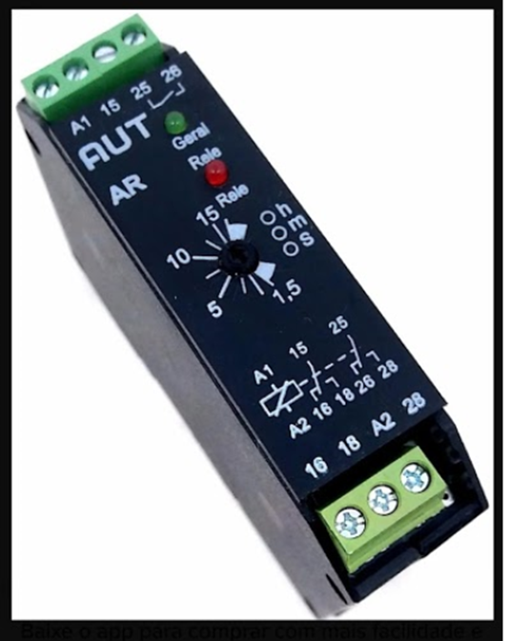

UTILIDADES DA tomanda inteligente

Verificar informações importantes sobre o estado da rede elétrica do dispositivo e consumo de energia da carga ligada à tomada. EX:

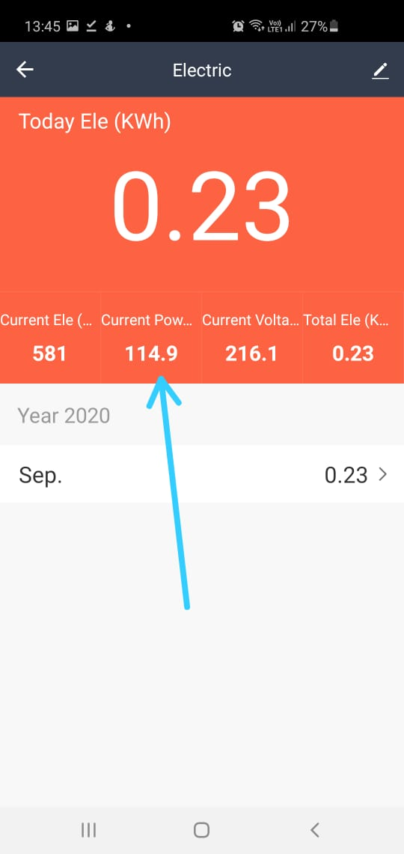

Corrente elétrica consumida: 581 mA
Potência aparente instantânea: 114.9 W/h
Tensão elétrica: 216.1 VAC
Potência elétrica consumida (acumulada): 230W/h

Programas a tomada para ligar / desligar em dias / horas específicos. Ex:

Ligar a tomadas todos os dias as 8:00 e desligar todos os dias as 19:00.
Desligar a tomada sábado, as 12:00, etc.
É possível fazer 12 programações independentes.
1- Programa a tomada para ligar / desligar a tomada de acordo com um evento -externo. EX:

Programas a tomada para ligar / desligar em dias / horas específicos. Ex:
Ligar a tomadas todos os dias as 8:00 e desligar todos os dias as 19:00.
Desligar a tomada sábado, as 12:00, etc.
É possível fazer 12 programações independentes.

2- Programa a tomada para ligar / desligar a tomada de acordo com um evento externo. EX:
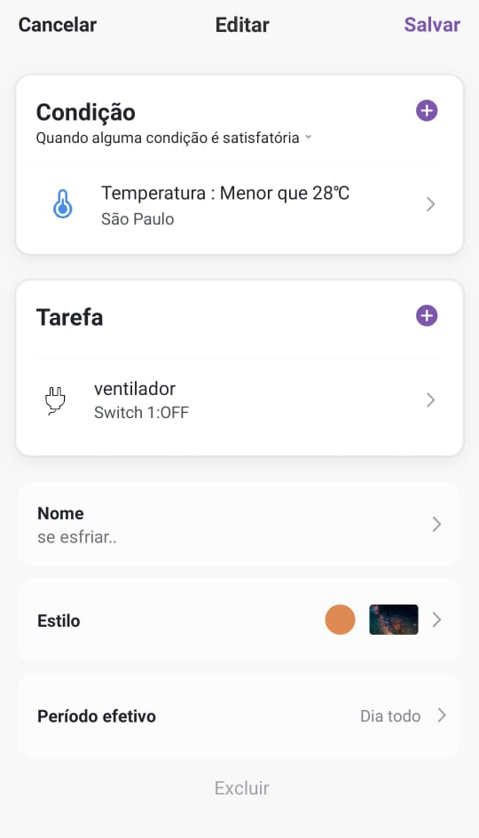
Se um sensor de presença detectar um acionamento, pode desligar a tomada.

Conclusão
O uso da tomada Smart fornece a facilidade de manobrar cargas elétricas remotamente ou com programações especificas.
O IHM (aplicativo para celular) do dispositivo possui uma interface intuitiva e de fácil programação, com as principais funções da tomada a disposição do usuário.
Os únicos requisitos necessários para o correto funcionamento da tomada são a rede elétrica compatível com a faixa do equipamento e uma rede de internet Wi-Fi ativa.
Em caso de falta de uma rede Wi-Fi, após configurado o dispositivo. Será executado as programações previamente programadas no celular, mesmo que não haja comunicação naquele exato momento, além de um botão físico na tomada para desligar em caso de falta de comunicação.
Para aplicações elétricas com cargas não previstas no escopo de funcionamento da tomada, é necessário analisar a necessidade da aplicação e utilizar um atuador elétrico secundário para suprir a demanda exigida.

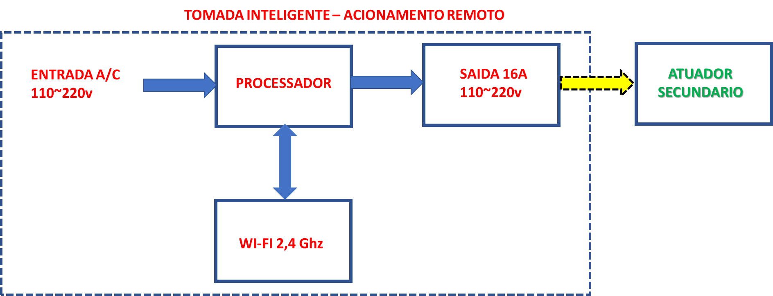

GESTÃO DE GASTOS

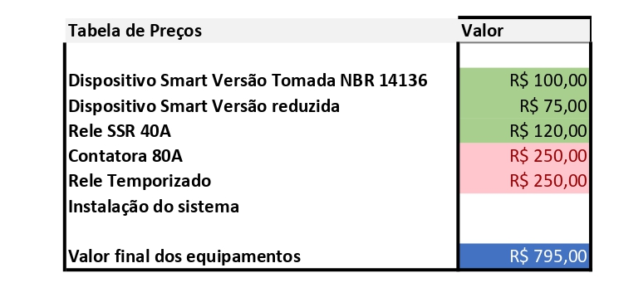

Referências Bibliográficas

https://www.multilaser.com.br/plugue-de-tomada-inteligente-wi-fi-multilaser-liv-se231/p

https://www.google.com/search?q=tomada+smart+multilaser+modelo+se231&sxsrf=ALeKk03pA8yj-fAa-B7ET1lr3D8NuEsYFg:1606323814101&source=lnms&tbm=isch&sa=X&ved=2ahUKEwjfq9XClp7tAhUoE7kGHSCXBtQQ_AUoAXoECAQQAw&biw=1517&bih=730

https://produto.mercadolivre.com.br/MLB-1424523598-modulo-rele-8-canais-5v-p-automaco-_JM?matt_tool=79246729&matt_word=&matt_source=google&matt_campaign_id=6542746973&matt_ad_group_id=82254694281&matt_match_type=&matt_network=u&matt_device=c&matt_creative=385099301982&matt_keyword=&matt_ad_position=&matt_ad_type=&matt_merchant_id=139590642&matt_product_id=MLB1424523598&matt_product_partition_id=472057081367&matt_target_id=pla-472057081367&gclid=CjwKCAiAnvj9BRA4EiwAuUMDf57plSY418F9D6DBaNrb2JXZfO1YtNxReI1qdXVxvtoj_X0qFr1vjxoCNRYQAvD_BwE

APÊNDICES E ANEXOS
Este trabalho compõe de uma apresentação em Power Point geral, também em formato de Power Point está o diagrama de blocos

Para abrir esses arquivos clicar com botão Ctrl do teclado e clicar com botão esquerdo do mause em cima do link

diagrama de blocos.pptx. – Foto conclusão

tabela do projeto integrados - gastos_page-0001 (1).jpg– Tabela de valores

